■ コーポレートカード（旅費）の支払に必要な書類一覧

・ 予算執行管理システムで支払経費を入力した執行データの画面のハードコピー
（支払送信ボタンは押さないでください）
・ 領収書 ※原本を提出
・ ご利用内容の分かるもの（航空券のeチケット控え、web予約画面の写し等）
・ 出張申請書のコピー

※出張申請の際、必ず『コーポレートカード利用欄』にチェックを入れておいて下さい。
また、出張申請書類を総務係へ提出する際、予算・決算係へ提出したコーポレートカード伝票一式のコピーもあわせて総務係へ提出して下さい。

【注意】コーポレートカードで航空券等を購入した場合は、出張者には当該航空券代等の金額を差し引いて旅費が支給されますが、出張申請書の『コーポレートカード利用欄』にチェックを入れていない場合、コーポレートカードご利用分の金額も含めて出張者へ支給されて、二重払いとなってしまうことがありますので、必ずチェックを入れ、コーポレートカードの伝票一式の写しを総務係へご提出下さい。

- 伝票提出期限

契約係より連絡する各月の伝票提出期限と同じ。
コーポレートカード利用分の執行データは検収日が各月15日付で計上されるので、検収日の属する月の伝票提出期限までに、旅費関係は予算・決算係へ、物品、学会参加費等は契約係へ提出して下さい。

■ 私費精算分がある場合

原則として、コーポレートカードで私費利用はしないでください。
やむを得ず利用された場合は、予算・決算係へご連絡いただき、以下の口座にご返金下さい。振込人名はカードをご利用された先生のお名前でお願いします。
【振込先口座】
三井住友銀行：0009
東京第一支店：931
口座番号：9519733
口座名義：国立大学法人東京大学（ダイ）トウキヨウダイガク）
■ コーポレートのキャンセルについて

コーポレートカードで決済したもののキャンセルはカード会社を通じてキャンセルしてもらうようにしてください。
キャンセルを行った場合は、すみやかに予算・決算係までご連絡いただき、キャンセルした執行データの執行番号、キャンセル料の有無等についてお知らせ下さい。あわせてキャンセル手続の際の書類等がある場合はご提出をお願いいたします。

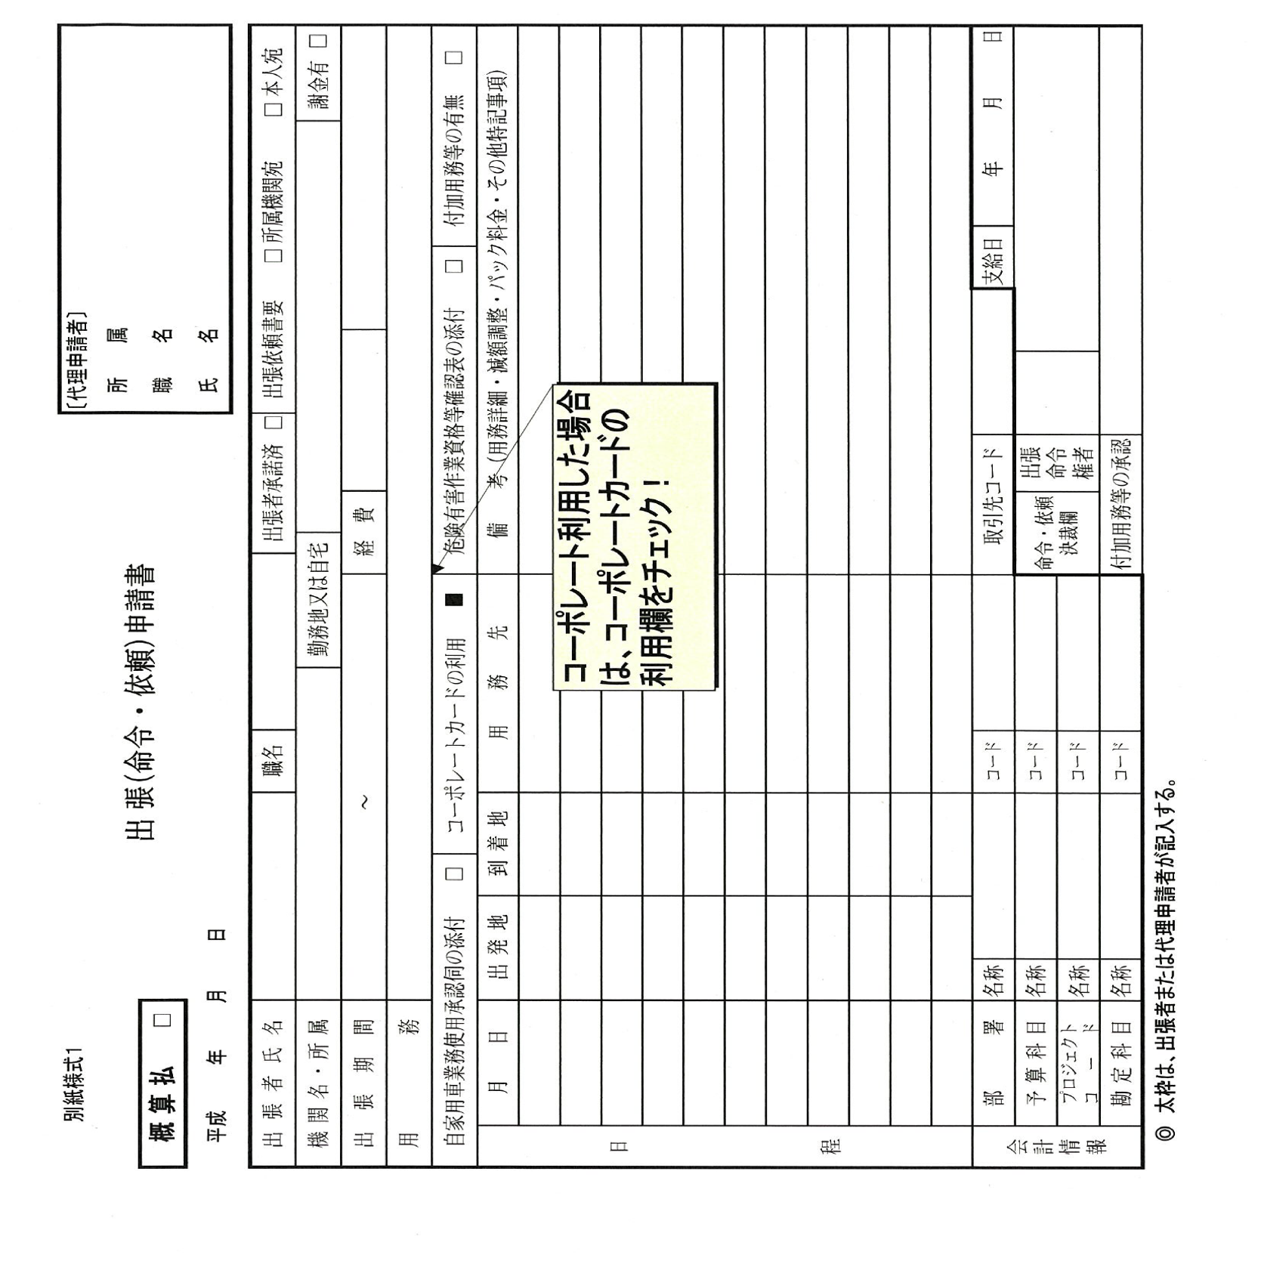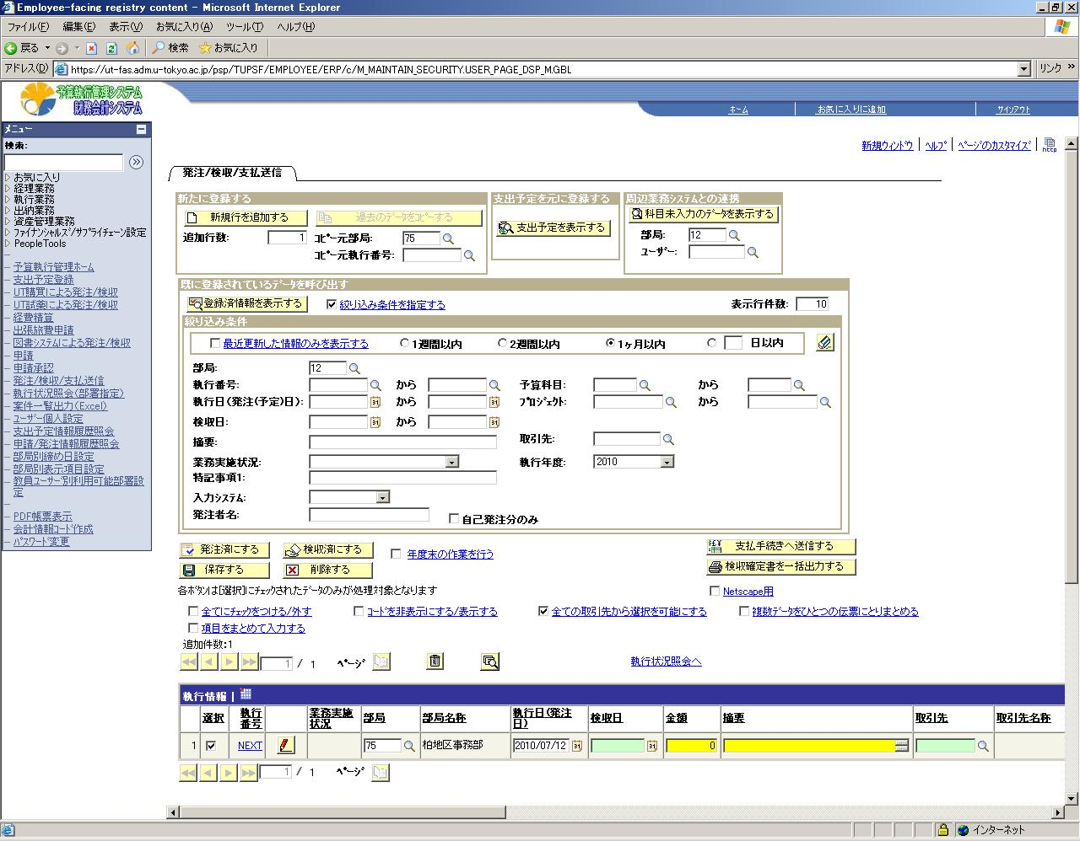
③経費入力後、保存ボタンを押す。
①ユーザーＩＤを入力し、このボタンを押して、経費未入力のデータを検索。
参考（入力画面について）
②このボタンで全画面表示になります
（下の画面になります）
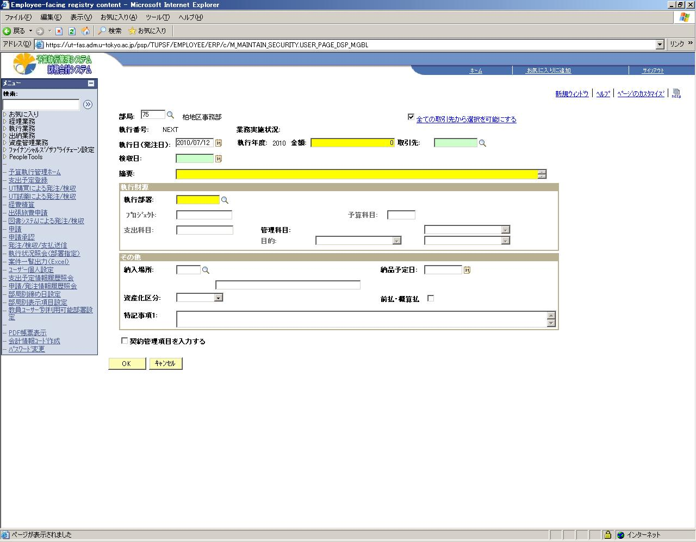
④この画面を印刷して（Ａ４横で印刷）
必要書類を添付して予算決算係に提出してください
私費精算などがある場合は
特記事項の欄に記載してください

